 | Teilnahme am  Hessischen Programm  „ENGAGEMENT-LOTSEN“ 2021 | 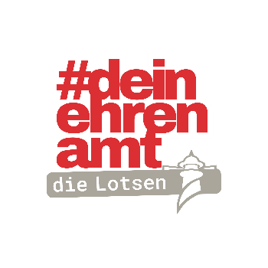

Bitte ergänzen Sie die Angaben in diesem Formular. Sollte es weitere Erläuterungen für die Teilnahme Ihrer Kommune am Engagement-Lotsen Programm geben, schildern Sie diese bitte im Anschreiben.

1. Antragsteller Kommune

Stadt/Gemeinde/Landkreis:
Straße, Hausnr:
Plz, Ort:
Kontaktperson:
Abteilung:
Telefon:
E-Mail:

2. Kooperationspartner (z.B. Freiwilligenagentur, Ehrenamtsbörse, Standort Qualifizierungsprogramm) sofern die Kommune nicht alleine die Auswahl und Begleitung der Engagement-Lotsen übernimmt.

Kooperationspartner:
Kontaktperson:
Straße, Nummer:
Plz, Ort:
Telefon:
E-Mail:

3. Warum will Ihre Kommune am Engagement-Lotsen Programm teilnehmen und warum ist es wichtig, an Ihrem Ort eine Gruppe von Engagement-Lotsen aufzubauen?

- Wie stellen Sie sich die Unterstützung und Begleitung der Engagement-Lotsen vor?

5. Haben Sie Vorstellungen dazu, welche Aufgaben die neuen Engagement-Lotsen vorrangig angehen sollen? Welche Wege sind für die Gewinnung der neuen Engagement-Lotsen geplant?

6. Wie viele Engagement-Lotsen beabsichtigen Sie zu gewinnen?

Gefördert durch

